

**BỘ CÔNG THƯƠNG**

**TRƯỜNG ĐẠI HỌC CÔNG NGHIỆP TP HỒ CHÍ MINH**

----------------------

**Khoa: Công Nghệ Thông Tin**



**LAB REPORT**

Student’s Name : Thái Đoàn Mai Phương

Class Code : DHCNTT14

Subject : Phát triển hệ thống tích hợp

Instructor : Trần Thị Minh Khoa

Faculty : Công Nghệ Thông Tin

Completed Date : 17/10/2020

**NHẬN XÉT CỦA GIÁO VIÊN HƯỚNG DẪN**

**Điểm lab report:**

**PHẦN BÀI LÀM THỰC HÀNH**

**(SV chụp màn hình thực hành các bước của các yêu cầu và giải thích các hình ảnh)**

**Bài 2:**

Rmiregistry

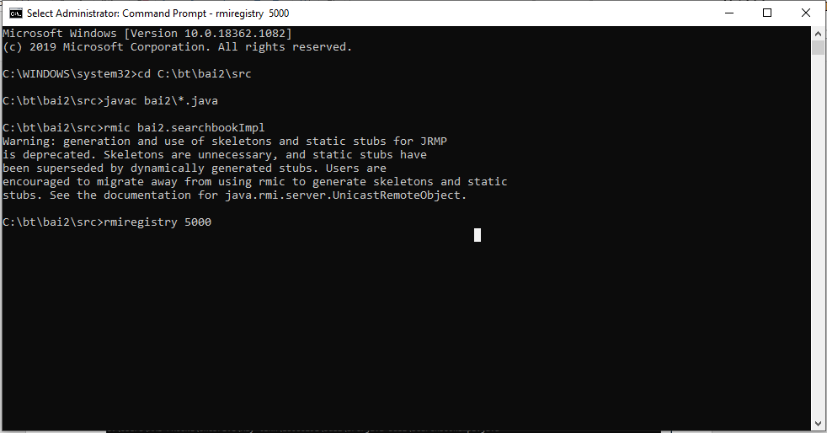

Chạy phía server

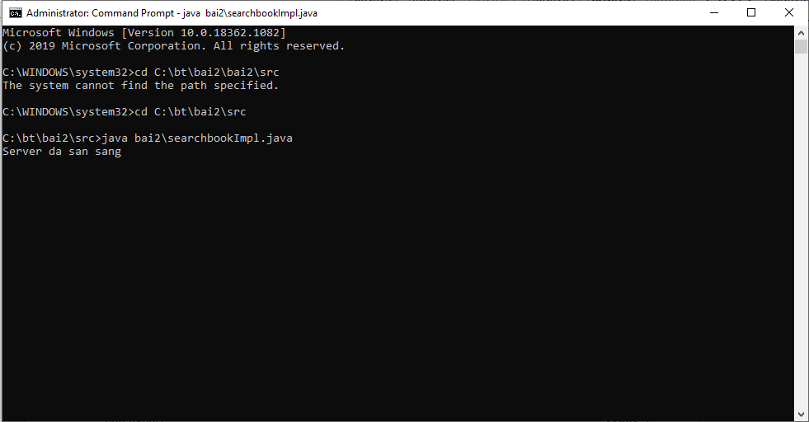

Chạy phía Client

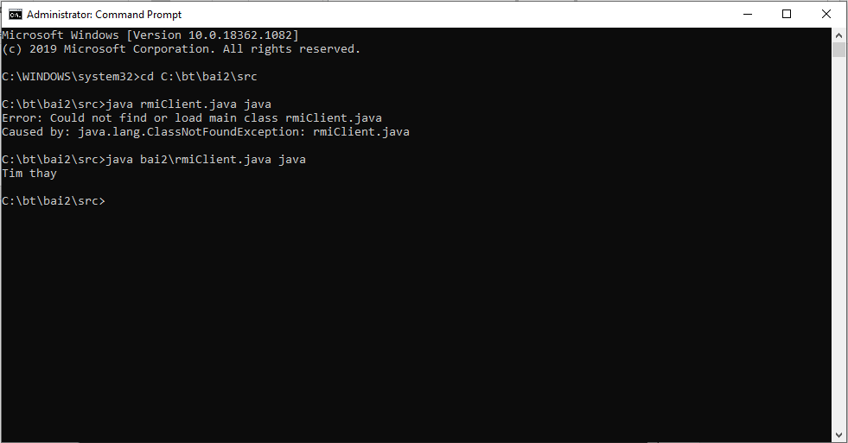

**Bài 5:**

Rmiregistry

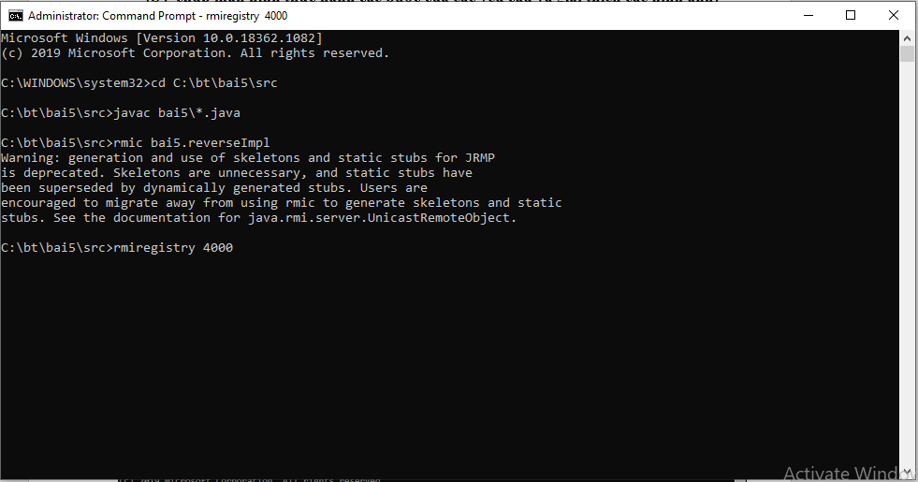

Chạy phía Server

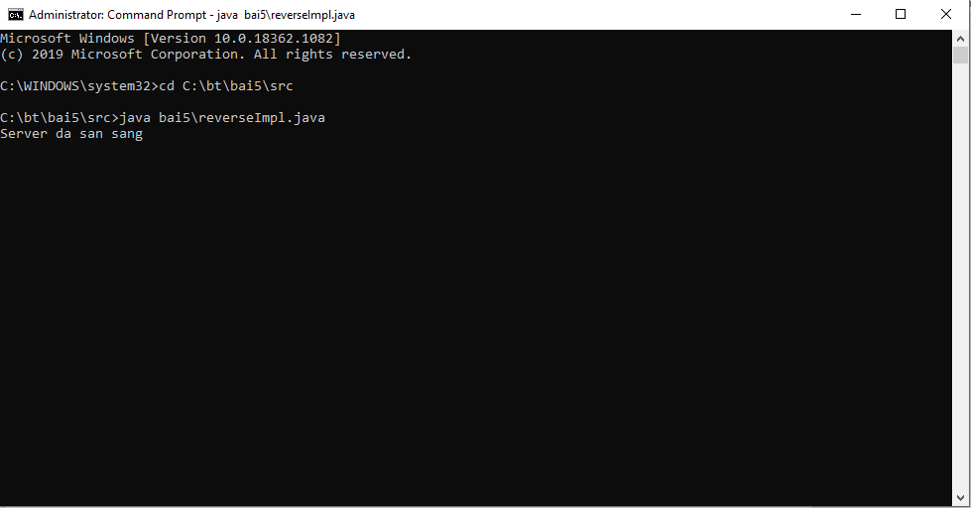

Chạy phía client

